Pressemitteilung
Altendorf, 15.03.2021

Kontakt
Weiss Technik AG
Michael Altmann
Brügglistr. 2
CH – 8852 Altendorf
Tel +41 55 256 10 66
michael.altmann@weiss-technik.com
www.weiss-technik.com

Weiss Umwelttechnik GmbH
Anika Adams
MM Communications
Greizer Straße 41-49
D - 35447 Reiskirchen
Tel +49 6408 84 6842
anika.adams@weiss-technik.com
www.weiss-technik.com

Firmenjubiläum der Weiss Technik AG
50 Jahre Umweltsimulation und Containment-Lösungen

Seit 1971 steht die Weiss Technik AG in der Schweiz für anspruchsvolle Lösungen in der Umweltsimulation und Klimatechnik sowie herausragenden Service und leistet damit seit über 50 Jahren ihren Beitrag zu einer sicheren Zukunft.

Rückblick
Davos am 4. März 1971, 11:30 Uhr: Karl Weiss eröffnet die erste Niederlassung, die „Karl Weiss AG“ an einer der schönsten Feriendestinationen in der Schweiz. Der Eintrag im Handelsregister lautete: „Die Gesellschaft bezweckt die Herstellung sowie die Vermittlung von und den Handel mit Klima-Prüfanlagen, Sonderklimaräumen sowie Raumklimageräten, Anlagen und Messtechnik.“ Kernkompetenzen, die sich bis heute ständig weiterentwickelt und an Kundenbedürfnissen orientiert haben.
Am 20. Dezember 1979 wurde der Firmensitz nach Kilchberg verlegt, eine Villa am Seeufer des Zürichsees und der Firmenname auf „Weiss Technik AG“ geändert.
Seit Februar 2006 hat die Weiss Technik AG jetzt ihren Sitz in Altendorf/SZ, wieder mit Blick auf den Zürichsee.

Lokal in der Schweiz und verankert in einem weltweit agierenden Technologiekonzern
Als Tochtergesellschaft der Weiss Umwelttechnik GmbH in Deutschland, gehört die Weiss Technik AG zum weltweit agierenden Schunk-Technologiekonzern mit über 9.100 Mitarbeitern und einem Jahresumsatz von über CHF 1.4 Milliarden.

Prüftechnik macht Produkte sicherer
Umwelt-, Klima-, Wärme- und Pharmatechnik – es gibt nahezu keine Branche und keinen Lebensbereich, in dem weisstechnik nicht direkt oder indirekt aktiv ist und dabei hilft, die Welt, sicherer, stabiler und vorhersehbarer zu machen.
Geräte und Anlagen für die Umweltsimulation unterstützen Unternehmen bei der Entwicklung sicherer Produkte. Denn diese müssen oft jahrelang unter Extrembedingungen zuverlässig funktionieren, wie Batterien oder Airbags. So verlässt sich auch die Raumfahrt- sowie die Medizintechnik-Industrie bei Prüfungen, beispielsweise zu Stabilitätstests von Medikamenten, auf unser langjähriges Know-how.
Das Produktportfolio umfasst hochwertige Umweltsimulations-Anlagen bis hin zu begeh- und befahrbaren Klimaprüfkammern mit welchen sich fast sämtliche klimatischen Bedingungen nachstellen lassen. Ob Temperatur-, Klima-, Vibrations-, Korrosions-, Emissions-, Höhen-, Druck- oder kombinierte Stressprüfung: weisstechnik bietet die passende Lösung.

Verlässliche Klimabedingungen
Die Corona-Pandemie zeigt, wie wichtig reine Luft ist. Besondere Klimageräte von weisstechnik befreien die Luft von Bakterien und Viren. Zum Einsatz kommen sie in Krankenhäusern und OP-Sälen. Zukünftig werden sie auch in Wartezimmern und öffentlichen Gebäuden wichtig werden. Großen Erfahrungsschatz besitzt weisstechnik auch beim Aufbau von Reinräumen in der Produktion, zum Beispiel von Lebensmitteln: So werden in Mikrowellen-Desinfektionskammern zuverlässig Bakterien abgetötet. Kraftstoff-Temperieranlagen und Lösungen für die zuverlässige Klimatisierung von Pflanzwuchsschränken sowie OP-, Küchen- und Mannschaftszelten im Defence-Bereich sind weitere Beispiele, die in Zukunft noch wichtiger werden.
Weitere Schwerpunkte finden sich in den technisch anspruchsvollen Reinraum- und Containment-Lösungen. Das Produktprogramm umfasst Barrier-Systeme, Wiege- und Umfüllkabinen, Probenzugkabinen, Laminar-Flow-Anlagen, Sicherheitswerkbänke, Isolatoren und Schleusensysteme bis hin zur Auslegung und Montage von ganzen Reinräumen. Die vielfältigen und individuell angepassten Lösungen finden Anwendung in den Bereichen Pharma, Chemie, Kosmetik, Lebensmittelindustrie, Medizintechnik, Elektronik sowie bei Forschungsinstituten und Laboratorien.

Prozesssicherheit schützt Personen und Produkte
Lösungen von weisstechnik verbessern auch in der Produktion die Sicherheit: Luftführungssysteme verhindern beispielsweise, dass Mitarbeiter mit schädlichen Substanzen in Kontakt kommen, Absauganlagen unterbinden die Berührung mit heißen Prozessdämpfen. In der Wärmetechnik bauen wir zuverlässige Industrieöfen. So ist beispielsweise ein 400 °C-Gerät in der Größe einer Doppelhaushälfte in der Luft- und Raumfahrt im Einsatz und unterstützt Versuche zum Aushärten von Leichtbauprodukten für den Booster der Ariane 6. Die 40 Meter hohe Deep-Space-Antenne DSA3 am Fuße der argentinischen Anden setzt hingegen unsere Kühlsysteme ein. Für Ausfallsicherheit sind sie redundant ausgelegt.
Im Bereich der industriellen Wärmetechnik werden Wärme- und Trockenschränken, Industrieöfen, Reinraumtrockner, Heissluftsterilisatoren, Vakuumtrockner, Infrarot- und Durchlauföfen sowie die zukunftsweisende Mikrowellentechnologie entwickelt, geplant und produziert.

Für Sie da – auch in schwierigen Zeiten
Ein motiviertes Beratungsteam unterstützt die Kunden in deren Entscheidungen und betreut sie auch nach dem Kauf mit kompetenten Serviceleistungen. Mit garantierten Ersatzteilen und einem dichten Servicenetz werden kurze Reaktionszeiten erreicht und gewährleisten höchste Zuverlässigkeit auch in sensiblen Unternehmensbereichen. Darüber hinaus gibt es einen Miet- und Gebrauchtgeräte-Service sowie die Möglichkeit in unserem Servicecenter Umweltsimulationsgeräte für den Test eigener Produkte zu nutzen.
In der weisstechnik Academy werden digitale Lernplattformen zum Selbststudium, Webinare und Live-Online Trainings sowie Präsenztrainings bei Weiss oder Inhouse bei Kunden angeboten. Die aktuellen Themen und Termine finden Sie auf der weisstechnik Homepage.

5.435 Zeichen (inkl. Leerzeichen)

Mehr Informationen unter https://www.weiss-technik.com/de/unternehmen/weiss-technik-international/schweiz

Abdruck honorarfrei. Bitte geben Sie als Quelle Weiss Technik AG an.

Bild 1: Seit 1971 steht die Weiss Technik AG in der Schweiz für anspruchsvolle Lösungen in der Umweltsimulation und Klimatechnik sowie herausragenden Service.

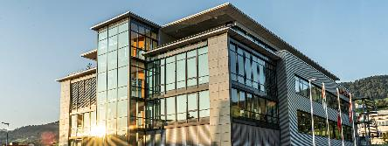
Bild 2: Firmensitz mit Ausblick: Seit Februar 2006 hat die Weiss Technik AG ihren Sitz in Altendorf/SZ mit Blick auf den Zürichsee.

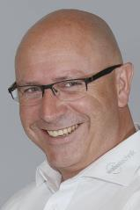
Bild 3: Seit 2017 ist Michael Altmann Geschäftsführer der Vertriebs- und Serviceorganisation Weiss Technik AG in Altendorf.

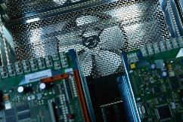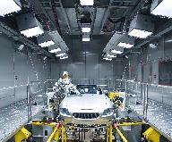
Bilder 4+5: Geräte und Anlagen für die Umweltsimulation unterstützen Unternehmen bei der Entwicklung sicherer Produkte – von kleinen Elektronikteilen bis hin zu ganzen Baugruppen.

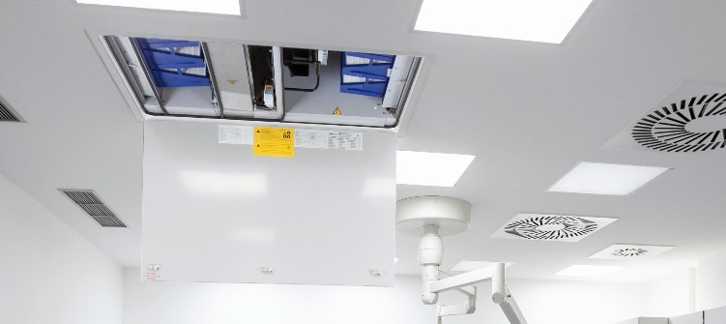
Bild 6: Besondere Klimageräte von weisstechnik befreien die Luft von Bakterien und Viren. Zum Einsatz kommen sie in Krankenhäusern und OP-Sälen. Zukünftig werden sie auch in Wartezimmern und öffentlichen Gebäuden wichtig werden.

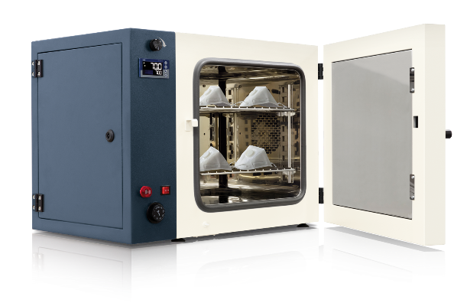
Bild 7: Neben der industriellen Wärmetechnik wie Wärme- und Trockenschränke, Industrie- und Durchlauföfen sowie Mikrowellentechnologie zählen auch kleine Laboröfen z.B. zur Maskendekontamination zum Produktspektrum.

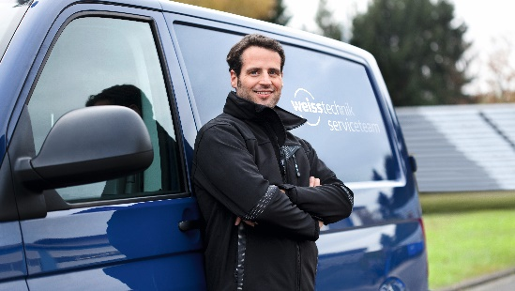
Bild 8: Mit garantierten Ersatzteilen und einem dichten Servicenetz steht der weisstechnik Service für kurze Reaktionszeiten und höchste Zuverlässigkeit - auch in sensiblen Unternehmensbereichen.

Die Weiss Technik Unternehmen
Die Weiss Technik Unternehmen bieten unter dem Slogan - Test it. Heat it. Cool it. – Lösungen, die rund um den Globus in Forschung und Entwicklung sowie bei Fertigung und Qualitätssicherung zahlreicher Produkte eingesetzt werden. Eine starke Vertriebs- und Serviceorganisation sorgt mit 22 Gesellschaften in 15 Ländern an 40 Standorten für eine optimale Betreuung der Kunden und für eine hohe Betriebssicherheit der Systeme. Zur Marke
weisstechnik® zählen individuelle Lösungen für Umweltsimulationen, Reinräume, Klimatisierung, Luftentfeuchtung sowie Containmentlösungen.
Mit den Prüfsystemen aus dem Bereich Umweltsimulation können verschiedene Umwelteinflüsse rund um den Erdball im Zeitraffer simuliert werden. Das zu prüfende Produkt wird unter realer Belastung auf seine Funktionalität, Qualität, Zuverlässigkeit, Materialbeständigkeit und Lebensdauer untersucht. Die Abmessungen der Prüfeinrichtungen reichen von Laborprüfschränken bis hin zu Testkammern für Flugzeugkomponenten mit einem Volumen von mehreren hundert Kubikmetern. Die Weiss Technik Unternehmen sind Teil der in Heuchelheim bei Gießen ansässigen Schunk Group.
Schunk Group
Die Schunk Group ist ein globaler Technologiekonzern. Das Unternehmen ist ein führender Anbieter von Produkten aus Hightech-Werkstoffen – wie Kohlenstoff, technischer Keramik und Sintermetall – sowie von Maschinen und Anlagen – von der Umweltsimulation über die Klimatechnik und Ultraschallschweißen bis hin zu Optikmaschinen. Die Schunk Group hat über 9.100 Beschäftigte in 29 Ländern und hat 2019 einen Umsatz von 1,35 Mrd. Euro erwirtschaftet.

